Художественный труд.
Краткосрочный план урока № 29.
Предмет: Художественный труд  Урок: 29 |  | Школа:
Дата: |  | ФИО учителя:
Класс: 4 |  | Количество  присутствующих: |  | Количество  отсутствующих:
Раздел (сквозная тема): |  | В контексте сквозной темы «Путешествие в космос».
Тема урока: |  | Художники-космонавты. Равновесие и цельность в композиции.  Уравновешиваем композицию. Рисуем «Путешествие в космос».  Презентация, анализ, обсуждение
Цели обучения в соответствии с учебной программой: |  | 3.2.2.1 -использовать и экспериментировать с инструментами и материалами (художественные, природные и искусственные), применяя более сложные приемы и техники;  3.2.2.2 - предлагать альтернативные материалы и способы выполнения работы  3.3.3.1 -оценивать творческую работу и предлагать идеи для улучшения творческой работы
Цели урока: |  | Познакомить со способом уравновешивания композиции
Ход урока:
Этап урока/ Время | Действия педагога |  | Действия ученика |  | Оценивание | Ресурсы
1.Начало урока.  0-5 мин | 1.Организационный момент.  -психологический настрой.  Руки? НА МЕСТЕ  Ноги? НА МЕСТЕ  Локти? У КРАЯ  Спина? ПРЯМАЯ.  - Бодрячок.  “Коленки”  Сесть в круг. Каждый участник кладет руки на колени своих соседей слева и справа. Тот, с кого начинается игра, хлопает своего соседа справа по коленке. Сосед должен мгновенно среагировать, хлопнуть по коленке первого игрока, а затем быстро хлопнуть следующего игрока справа, как бы передавая эстафету. Тот, в свою очередь, должен передать хлопок дальше, предварительно хлопнув по колену того кто ему передал хлопок. |  | Приветствуют учителя. Организуют свое рабочее место, проверяют наличие индивидуальных учебных принадлежностей |  | ФО  Оценивание эмоционального состояния    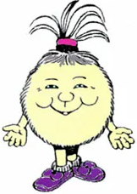   | Эмоц. настрой
2. Середина урока.  5 – 35 мин | 2.Связь приобретаемых знаний с действительностью.  2.Выход на тему урока:  Беседа:  - Человек издавна не только любовался небом, он ещё мечтал покорить его, освоить космическое пространство. Этот путь был очень долгим, и мечта человека смогла осуществиться только в 20-м веке, благодаря развитию науки и техники.  (И) Самостоятельная работа.  1.Кто был первым космонавтом, полетевшим в космос?  2.Назови первого казахстанского космонавта.  3.Кто был первым космонавтом, вышедшим в открытое космическое пространство?  Изучение нового материала:  (К) Работа с учебником.  Со времени полёта в космос первого человека прошло более 50 лет. Космонавты уже подолгу живут на космических станциях и проводят различные эксперименты, но люди не перестают мечтать о космосе. Писатели пишут фантастические истории о жизни на других планетах, учёные разрабатывают новые космические проекты. А художники пишут картины, посвящённые космосу. Кстати, среди космонавтов тоже есть  художники.  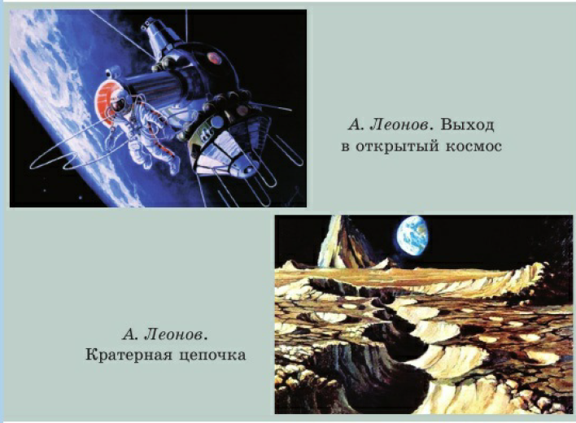  Первым космонавтом, вышедшим в открытый космос, был Алексей Леонов. Красота космического пейзажа так поразила его, что он вспомнил своё детское увлечение, и снова взялся за кисти и краски.  Стал заниматься живописью и лётчик-космонавт Владимир Джанибеков. Конечно же, главной темой его работ стал космос.  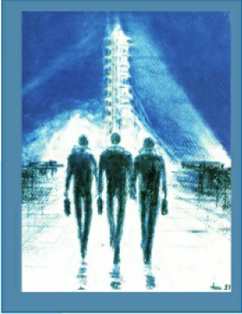  -Физминутка.  На горе стоит лесок  круговые движения руками  Он не низок не высок.  сесть, встать, руки вверх  Удивительная птица подаёт нам голосок.  глаза и руки вверх, потянуться  По тропинке два туриста  Шли домой из далека  ходьба на месте  Говорят: "Такого свиста, не слыхали мы пока", плечи поднять  (К) Работа с учебником.  Представь себя на месте этих космонавтов, отправляющихся в первый или очередной полёт и надолго покидающих землю.  О чём бы ты думал перед стартом, кого и что вспоминал? Что бы ты взял с собой в космос?  (И) Самостоятельная работа.  Подумай об этом и составь небольшой рассказ.  (Г) Работа с учебником.  Американских покорителей космоса называют астронавтами. Алан Вин был четвертым астронавтом, ступившим на Луну. И он так же, как и русские космонавты, увлекся космической живописью.  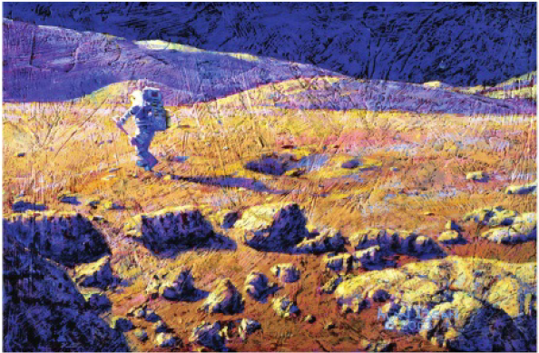  -Выполнение работы учащимися:  Практическая работа  -Анализ выполненной работы.  -Выставка полученных работ.  -Работа в рабочей тетради. |  | Учащиеся слушают учителя, отвечают на вопросы  Формулируют тему урока, определяют цель урока  Повторяют движения за учителем  Работают над новой темой  Выполняют практическую работу  Работают с учебником  Анализируют выполненную работу |  | ФО  ФО  ФО  ФО  ФО  ФО | Материалы для  работы  Рабочая тетрадь  Учебник  Бумага, карандаш, плотная фольга, спицы разной толщины с неострыми концами и любые другие предметы для продавливания узоров, а также плотный картон и рамка для оформления работ.
3. Конец урока.  35-40 мин | 7.Итог урока.  -Какую цель мы поставили на сегодняшнем уроке?  - Достигли ли мы этой цели?  - Какие затруднения были у вас на уроке?  - Что нужно сделать чтобы эти затруднения не  повторялись?  Рефлексия.  Предлагает оценить свою работу при помощи линейки успеха.  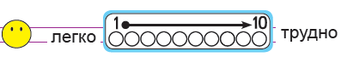 |  | Отвечают на вопросы учителя, оценивают сою деятельность на уроке |  | ФО | Картинки к рефлексии.

